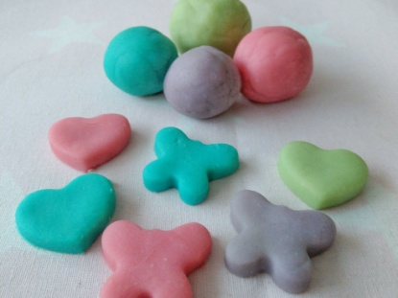

Diese Woche wird´s dufte
So stellst du Knetseife her!
Du benötigst:
- 50 Milliliter Duschgel
- 100 Milliliter Speisestärke
- Lebensmittelfarbe nach Belieben oder Wasserfarbe
- kleine Ausstechförmchen z.B. von den Weihnachtsplätzchen
- Nudelholz
- Schraubgläser zum Verpacken
So machst du die Knetseife:
1: Wenn du es farbig magst, mischst du das Duschgel mit ein paar Tropfen Lebensmittel-oder Wasserfarbe. Verrühr das Ganze gut.
2: Gib nun die Speisestärke in ein Gefäß und mische das gefärbte Duschgel unter. Verrühre alles mit einem Löffel, knete dann mit den Händen weiter. Ist die Masse zu trocken und bröckelig, fügst du noch etwas Duschgel hinzu. Ist die Masse zu feucht, mische mehr Speisestärke unter. Die Masse sollte sich wie Knete anfühlen.
3: Forme den Teig in den Händen zu kleinen Kugeln – oder rolle ihn aus, um mit den Förmchen Figuren auszustechen. Fertig ist deine Knetseife!!!
4: Nun kannst du die Knetseife direkt benutzen. Alle Vorräte bewahrst du am besten in verschließbaren Gläsern auf. Beachte allerdings, dass die Seife nicht so lange haltbar ist wie die, die man im Laden kaufen kann: Sie wird schneller trocken und bröselig.
Ich freue mich sehr über ein Foto deiner Knetseife. Wenn du magst kannst du es mir per Mail schicken.
tatoli@gskr-kranenburg.schulon.org
Viel Spaß beim Kneten!
Deine Frau Tatoli

